**附件1**

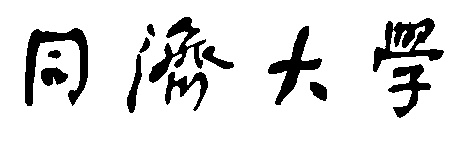

### TONGJI UNIVERSITY

**研究生国际学术会议奖励基金**

# 申请表

**姓 名**

**学 号**

**培养层次_________ __**

**学 院**

**专 业**

**指导教师**

**联系电话**

**年 月 日**

**一、参加国际学术会议情况**

|  |
| --- |
| 1. 国际学术会议主办单位及网址 2. 国际学术会议名称（中英文及缩写）、规模人数、举办国及地区、起止日期与注册费金额 3. 本次国际会议在“同济大学各院系(学科)研究生重要国际学术会议目录”中属于哪类？（顶级会议/A类会议） 4. 是否被国际学术会议正式录用？申请人进行口头报告还是展板报告？ 5. 口头报告或展板报告的题目、会议主办方安排的宣读或展示时间 6. 论文署名单位 7. 作者排名（本人第一或导师第一本人第二） 8. 论文是否被录用为大会（或分会场）特邀报告或主题发言？本次参会是否有其他获奖情况，请概述。 9. 是否曾获得过学校国际会议基金资助或学校其他项目资助？请说明 |

**二、评审意见**

|  |
| --- |
| 指导教师对本次国际学术会议水平及申请人参加国际学术会议论文的评价：  导师签名：  年 月 日 |
| 学院基金负责教师意见：  负责教师签名：  年 月 日 |
| 学院意见：  分管院长签名：  （单位公章）  年 月 日 |

注：

1.申请人应为我校全日制脱产非定向在读研究生，不包含正在境外学习的人员、曾获得过学校国际会议基金资助人员；

2.申请人需提交申请表、会议征文通知（大会简介）、论文（摘要）录用证明、会议邀请信、会议日程安排表（包含申请人做口头/展板报告时间）等。